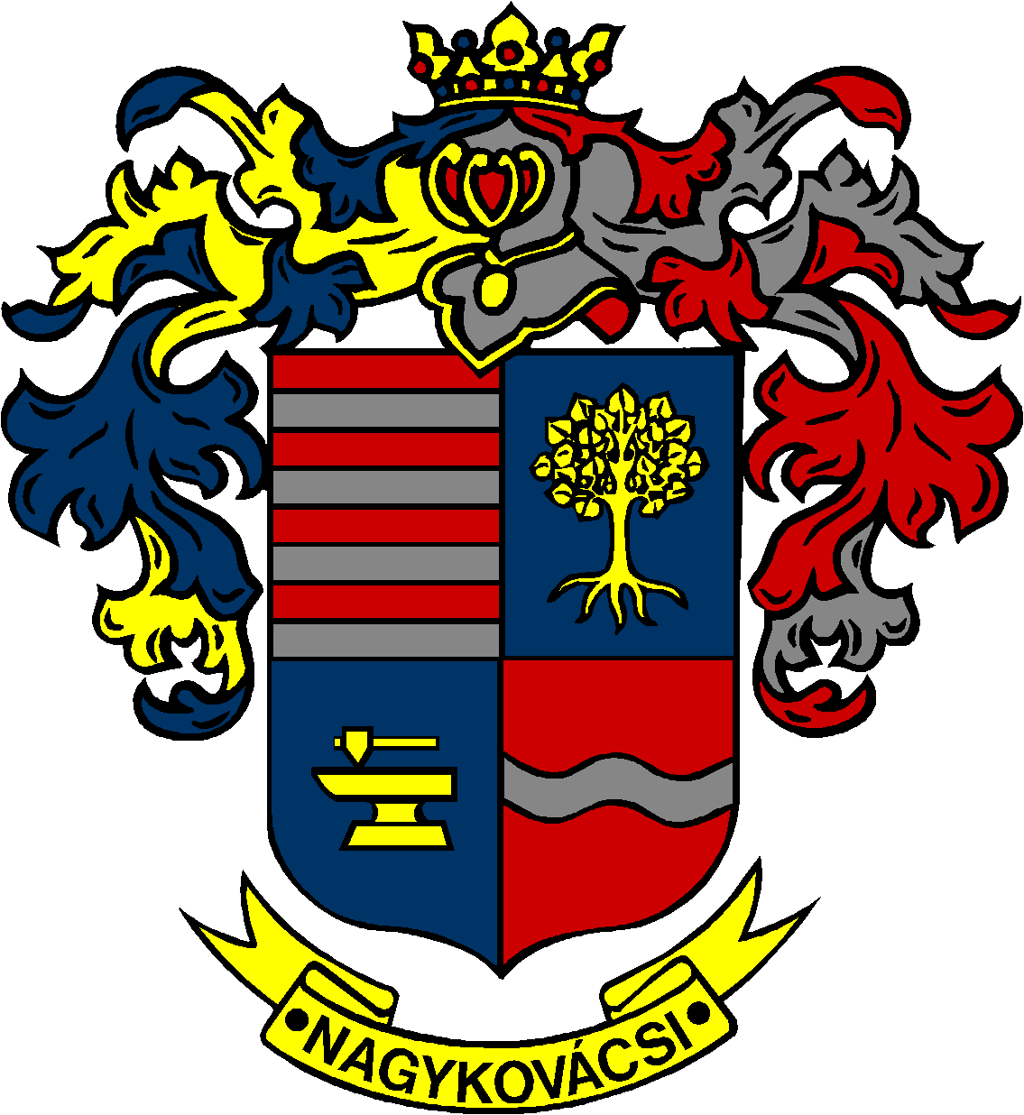

NAGYKOVÁCSI NAGYKÖZSÉG ÖNKORMÁNYZAT

ÜGYRENDI, ÖSSZEFÉRHETETLENSÉGI, JOGI ÉS KÜLSŐ KAPCSOLATOK BIZOTTSÁG

ELNÖKE

MEGHÍVÓ
Nagykovácsi Nagyközség Önkormányzatának
Ügyrendi, összeférhetetlenségi, jogi és külső kapcsolatok bizottsági
rendkívüli ülésére

Az ülés helye: Öregiskola Közösségi Ház és Könyvtár
Időpontja: 2017. július 26. (szerda) 8 óra

Napirend:
Nyílt ülés:
- Döntés a Nagykovácsi Településüzemeltetési Intézmény Szervezeti és Működési Szabályzatának jóváhagyásáról E -87
Előterjesztő: Kiszelné Mohos Katalin polgármester
Előadó: dr. Halmosi-Rokaj Odett aljegyző
Tárgyalja: ÜB

Nagykovácsi, 2017. július 20.

Bánóczi Margit sk.
bizottsági elnök

